**Dospel daytona 250 filtr - czy jest warty Twojej uwagi?**

**W naszym artykule podpowiadamy dlaczego dospel daytona 250 filtr jest warty Twojej uwagi. Zachęcamy do lektury.**

**Dospel daytona 250 filtr - czym różni się od innych filtrów dostępnych na rynku?**

Czym różni się od innych filtrów dostępnych na rynku [dospel daytona 250 filtr](https://www.filtryaero.pl/dospel-daytona-250-350-komplet-g4g4-zamiennik-fa13520344.html)? Sprawdźmy w naszym artykule

**Filtr do rekuperacji - jak wybrać?**

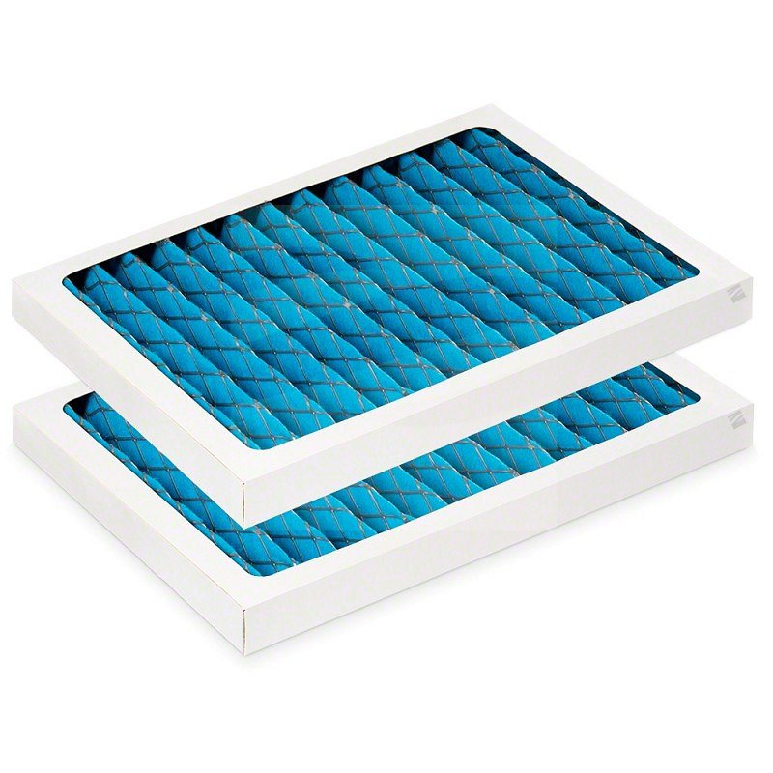

Jak wybrać odpowiedni filtr do całego systemu rekuperacyjnego w taki sposób, aby rekuperator faktycznie spełniał swoje zadanie? Jakim jest nawiew świeżego powietrza do pomieszczenia, w którym znajduje się rekuperacja ale także filtracja powietrza z wszelakich pyłów czy też innych zanieczyszczeń. Warto zwracać uwagę na klasę filtrów, które podzielone są w zależności od tego jakie zanieczyszczenia wyłapuje z powietrza dany filtr. **Dospel daytona 250 filtr** należy do klasy G4. Co to oznacza?

**Dospel daytona 250 filtr**

Filtry dospel wykonane są z wysokiej jakości plisowanego, syntetycznego medium filtracyjnego. Produkt charakteryzuje się wysoką powierzchnią filtracji i wydłużoną trwałością przy cyklicznym odkurzaniu co 2-3 miesiące. *Dospel daytona 250 filtr* zaleczany jest do filtrów wstępnych ze względu na oznaczenie ISO Coarse ≥ 65% Jesli chcesz poznać więcej szczegółów związanych z filtracją powietrza, rekuperacją - odwiedź oficjalną stronę firmy Filtry Aero